**Trường Đại Học Bách Khoa Hà Nội**

**Viện Công nghệ Thông Tin và Truyền Thông**

-----------***-----------



Báo cáo bài thực hành số 5

Môn: Thiết kế và triển khai mạng IP

Họ và tên sinh viên : Phan Thành Đạt

MSSV : 20173001

Lớp : CNTT08  
Khóa : 62

# Bài 1: Thiết lập môi trường IPv6 và cấu hình routing tĩnh

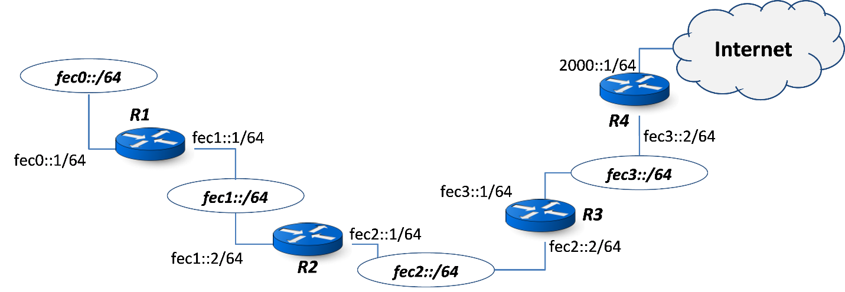

Bài này thực hiện cài đặt & cấu hình hệ thống mạng IPv6 như hình vẽ bên trên với hệ điều hành CentOS. Các bước tiến hành như sau:

* Bước 1: Kiểm tra các thông số hệ thống hỗ trợ IPv6 trên hệ điều hành CentOS.
* Bước 2: Thiết lập các thông số cho router IPv6
* Bước 3: Kiểm tra kết nối giữa các trạm

#### **Bước 1: Kiểm tra các thông số hệ thống hỗ trợ IPv6 trên hệ điều hành CentOS:**

Các thông số hệ thống liên quan đến IPv6 nằm trong gói net.ipv6.conf:

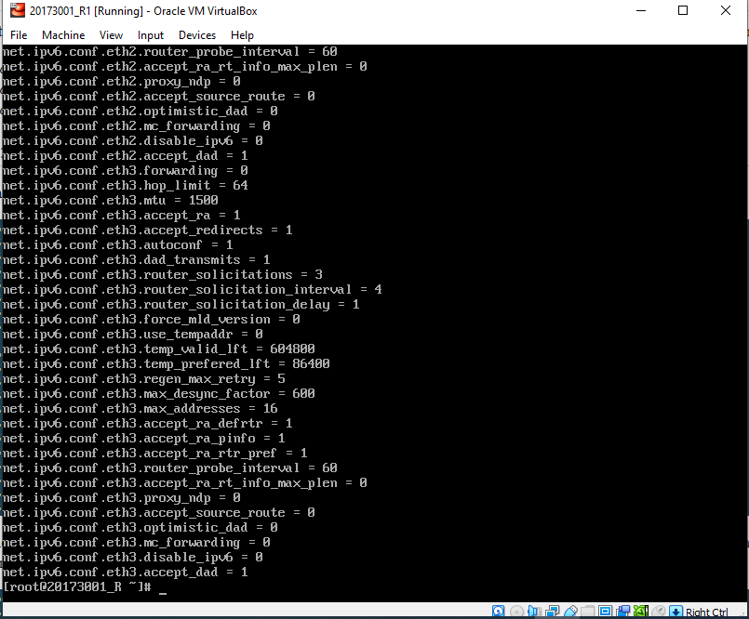

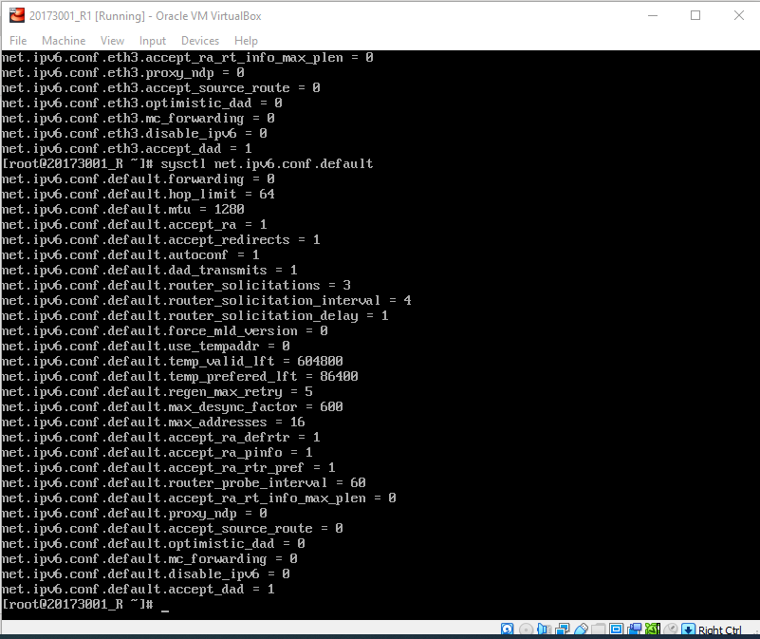Cũng có thể thiết lập các thông số này mặc định trong file config hệ thống IPv6.sh:

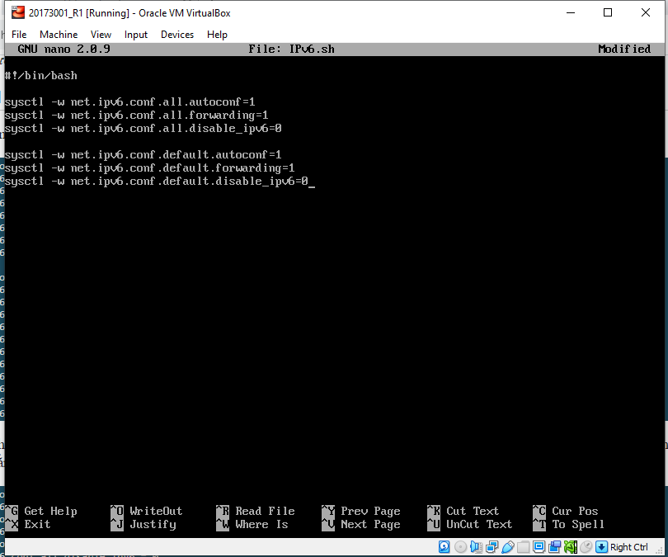

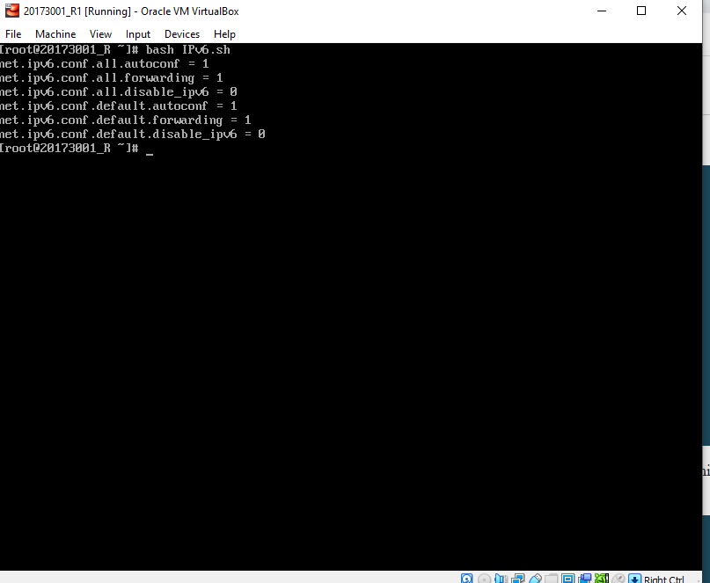

Thiết lập địa chỉ IPv6 cho từng kết nối mạng mặc định trong file cấu hình /etc/sysconfig/network-scripts/ifcfg-eth2 của R1:

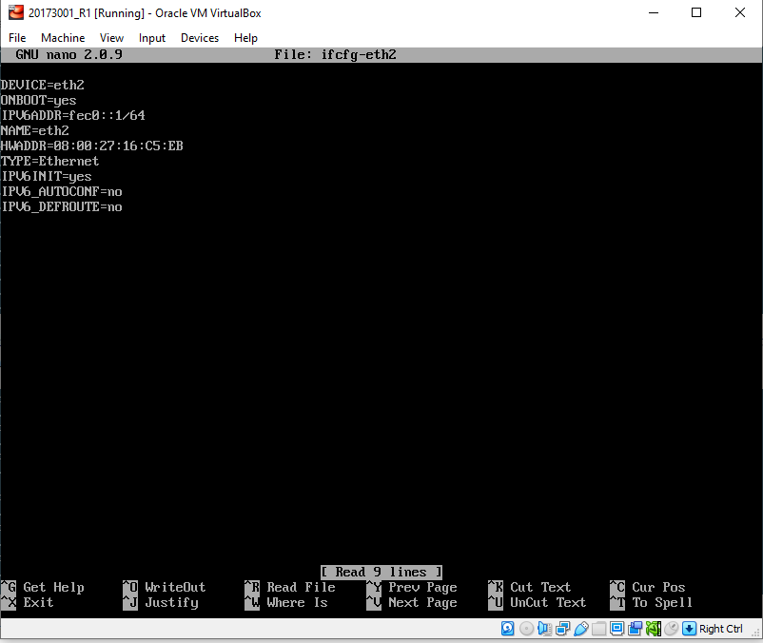

Sau khi thay đổi các thông số cấu hình hệ thống, khởi động lại dịch vụ network để các thông số này được thiết lập và hệ thống:

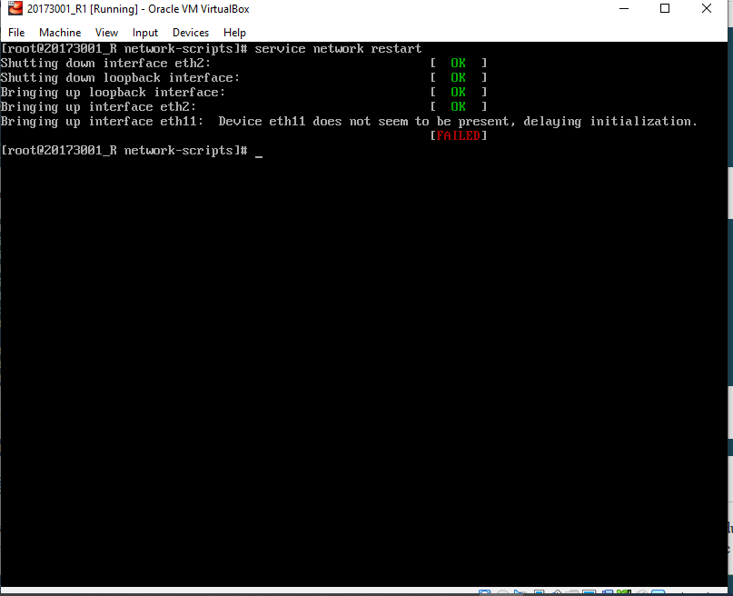

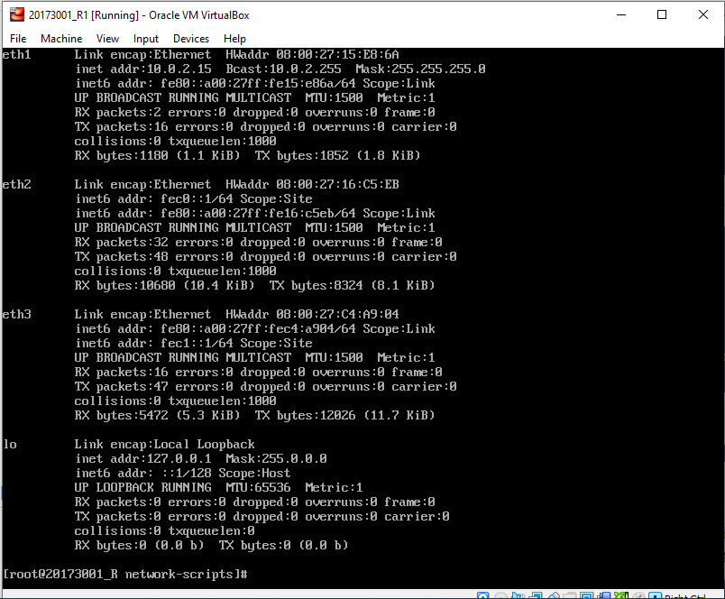

#### **Bước 2: Thiết lập các thông số cho router IPv6**

Tương tự như với IPv4, việc thiết lập thông số cho router IPv6 bao gồm thiết lập các địa chỉ IP cho các kết nối mạng và xây dựng bảng routing cho từng router. Mỗi khi một kết nối mạng được thiết lập địa chỉ IPv6, bảng routing được tự động bổ sung 2 dòng định tuyến trực tiếp:

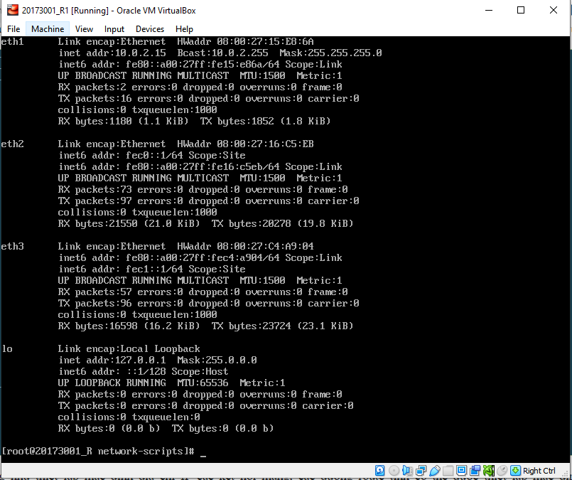

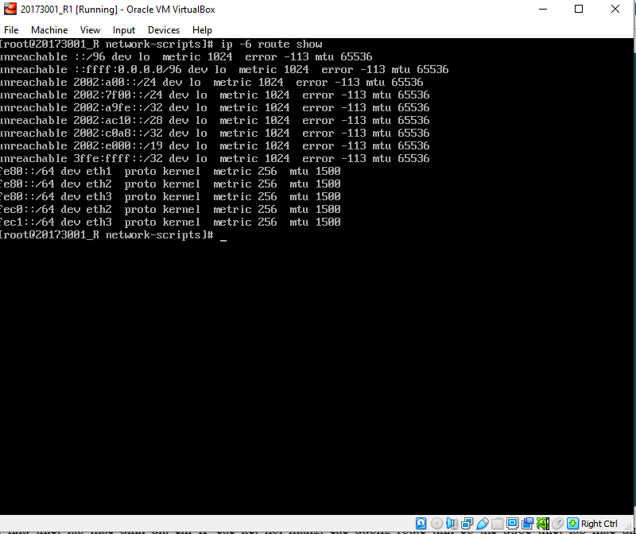

Giống như thiết lập mặc định địa chỉ IP các kết nối mạng, các đường route tĩnh có thể được thiết lập mặc định trong các file cấu hình /etc/sysconfig/network-scripts/route6-eth*:

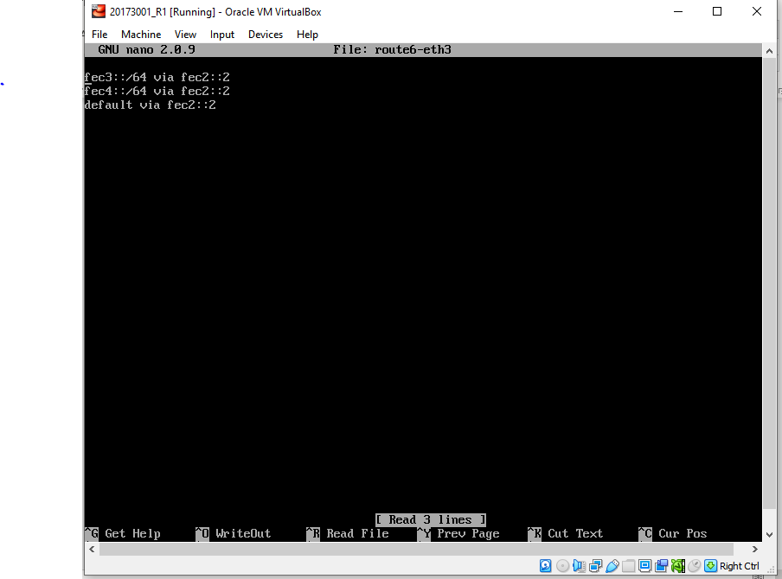

Tiếp theo, cấu hình các đường định tuyến tĩnh từ R1 đến các mạng fec2::/64 và fec3::/64 đều đi qua R2. Cuối cùng, cấu hình đường định tuyến tĩnh mặc định (default) để đi ra Internet từ R1 thông qua R2:

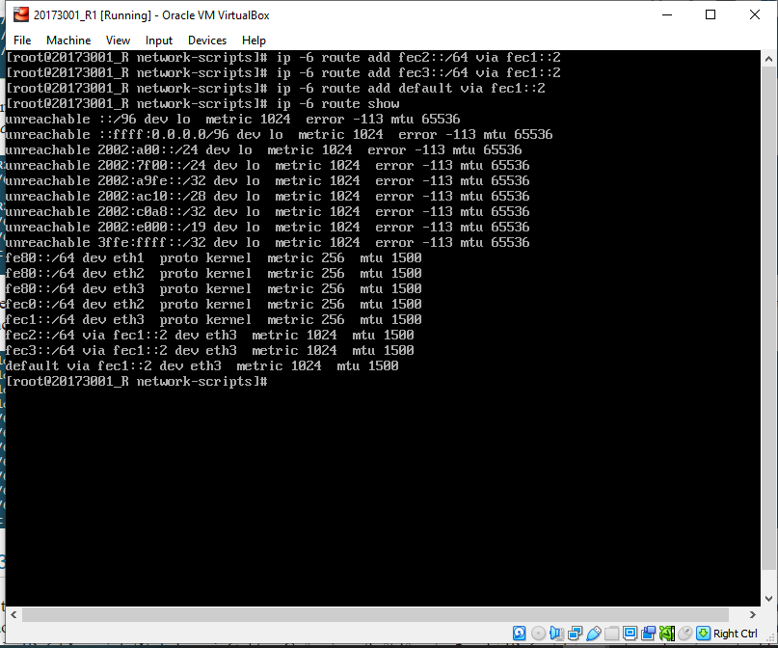hoplimit 4294967295

#### **Bước 3: Kiểm tra kết nối giữa các trạm**

Tương tự tham số cấu hình hệ thống net.ipv4.ip_forward trong IPv4, lưu ý kiểm tra thông số cấu hình hệ thống net.ipv6.conf.all.forwarding để đảm bảo máy chủ CentOS có chức năng chuyển tiếp gói tin IPv6 qua các kết nối mạng (chức năng routing). Ngoài ra, tạm thời tắt chức năng tường lửa IPv6 bằng cách tắt dịch vụ ip6tables. Cuối cùng, thiết lập các địa chỉ IPv6 và bảng routing cho các router khác và kiểm tra kết nối hệ thống với lệnh ping6 và traceroute -6.

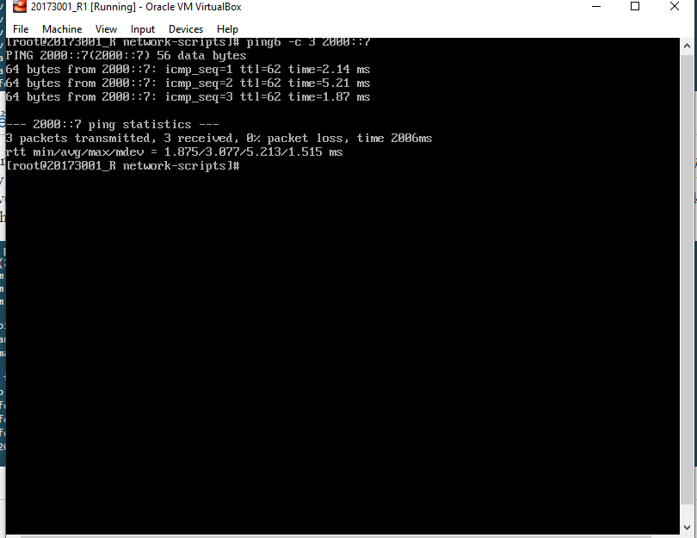

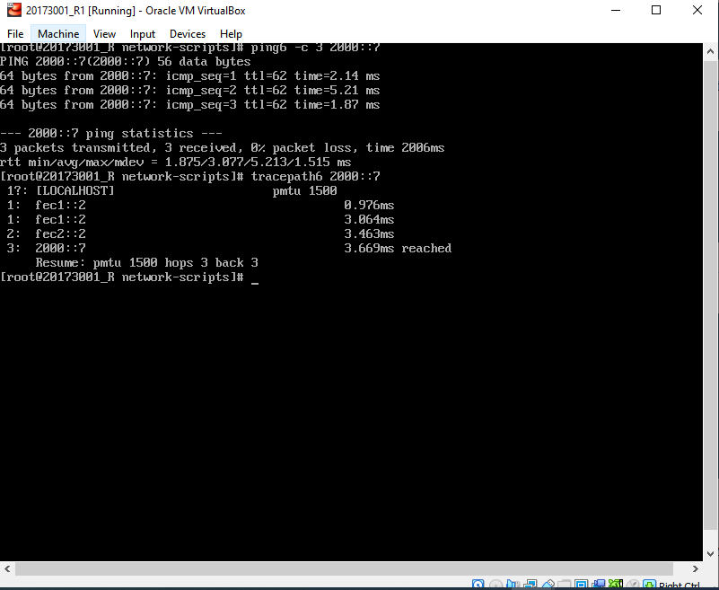

# Kết nối BGP giữa các AS IPv6

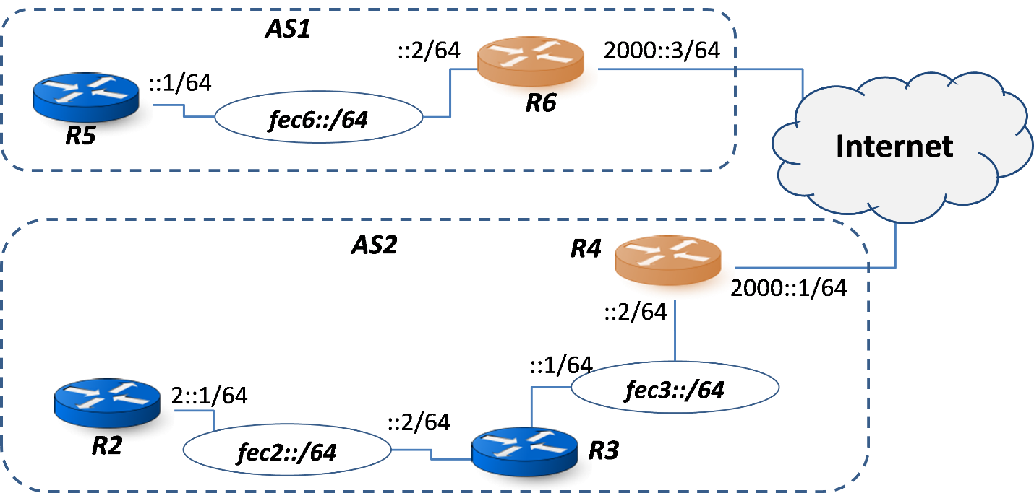

Sử dụng phần mềm router XORP để thiết lập kết nối BGP giữa AS1 & AS2 như hình vẽ bên trên. Các router R4 và R6 là các router biên của các AS. Bài này chỉ tập trung lan tỏa các thông tin định tuyến giữa các router biên nên không sử dụng IGP trong mỗi AS. Thay vào đó, phương pháp router tĩnh được sử dụng. Đương nhiên với router tĩnh, bảng định tuyến của các router nội bộ trong mỗi AS sẽ không được cập nhật tự động, tuy nhiên ta không quan tâm đến vấn đề đó trong bài thực hành này. Các bước tiến hành như sau:

* Bước 1: Cài đặt XORP cho các router.
* Bước 2: Thiết lập cấu hình các router XORP.
* Bước 3: Vận hành BGP với router XORP.

#### **Bước 1: Cài đặt XORP cho các router**

eXtensible Open Router Platform ([XORP](http://xorp.org/)) là router mã nguồn mở hỗ trợ BGP và các giao thức khác. Nó được trường đại học Berkeley xây dựng từ năm 2000 và hiện đang được trường University College Londonđã tiếp tục duy trì. XORP không được cung cấp theo các gói cài đặt sẵn với yum, ta cần dịch và build router này từ mã nguồn. Làm theo các bước hướng dẫn như trên trang web của XORP để tải mã nguồn và cài đặt (<http://xorp.run.montefiore.ulg.ac.be/latex2wiki/getting_started>):  
Cài đặt git và tải mã nguồn XORP. Sau lệnh này, mã nguồn sẽ được tải về đặt trong thư mục xorp trên thư mục home của user.

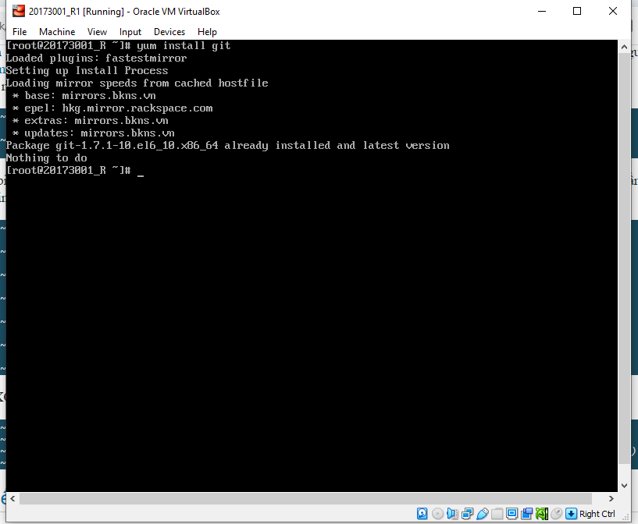

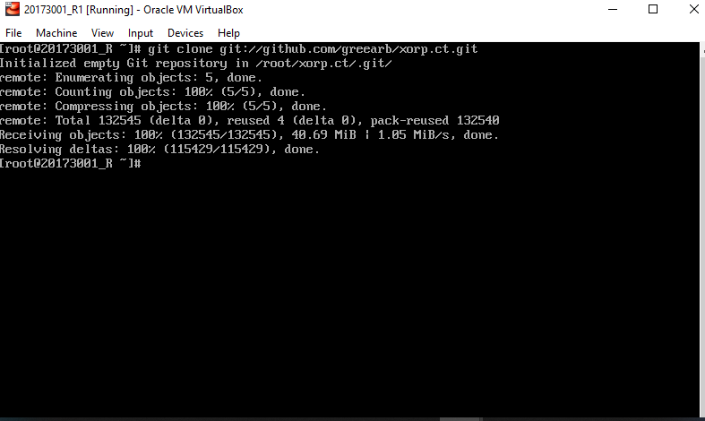

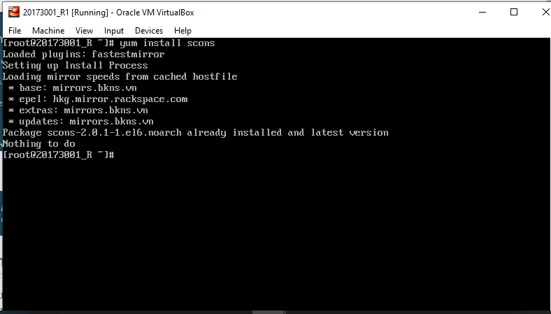

Cài đặt công cụ biên dịch scons và các thư viện phần mềm cần thiết. Lưu ý rằng trên trang web của XORP đưa ra danh sách các phần mềm để dịch trên phiên bản Linux Fedora, để dịch được trên CentOS, cần các gói phần mềm tương đương:

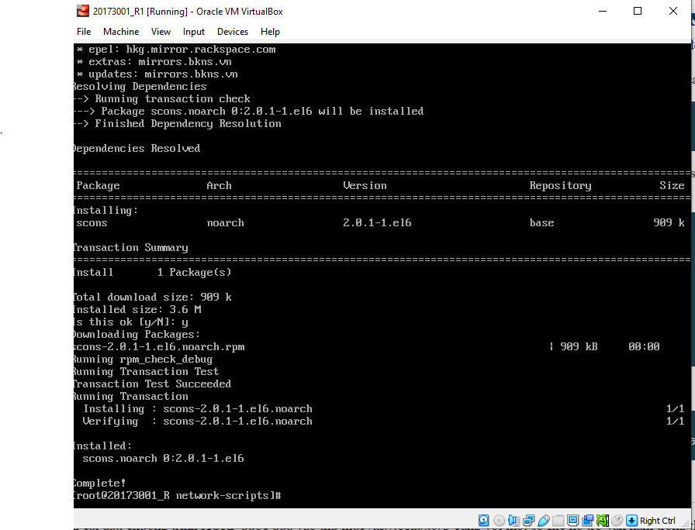

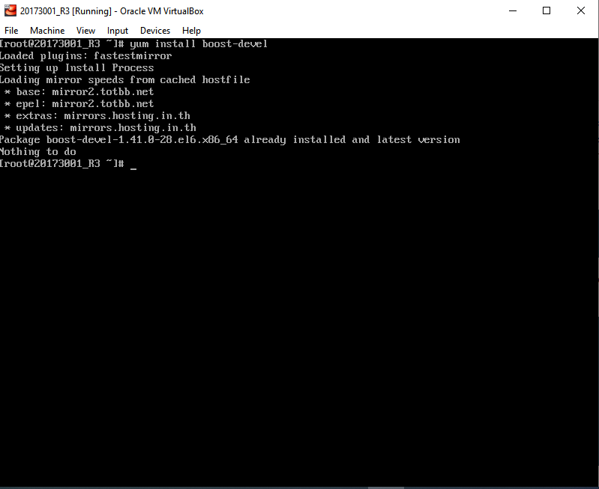

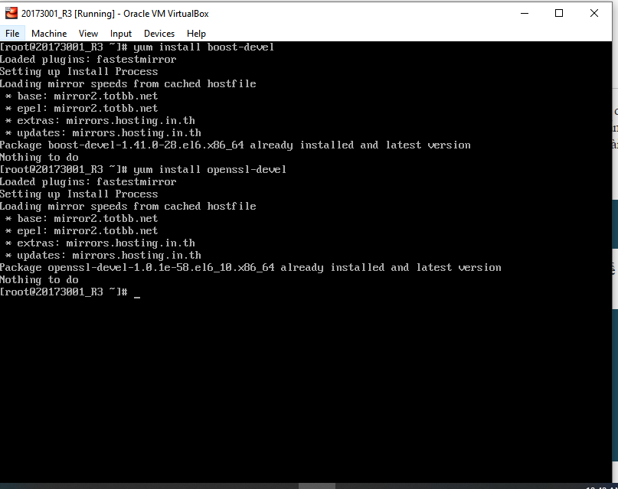

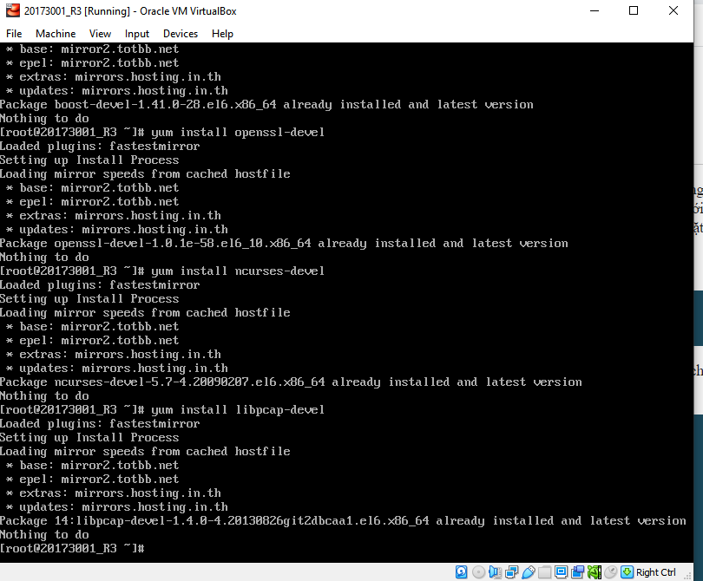

Dịch và cài đặt XORP:

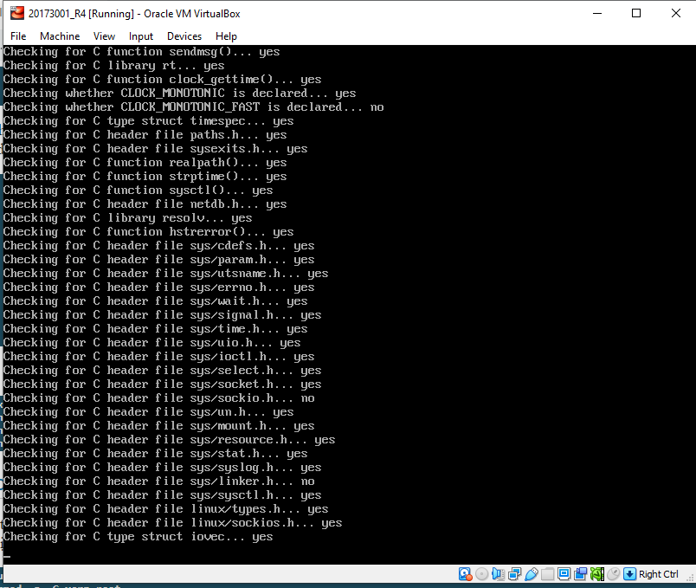

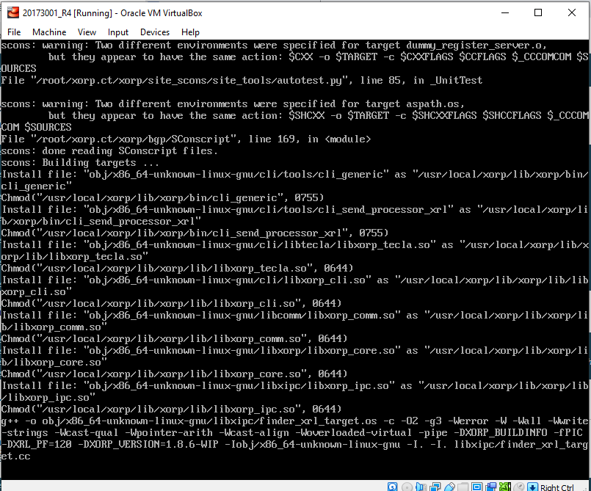

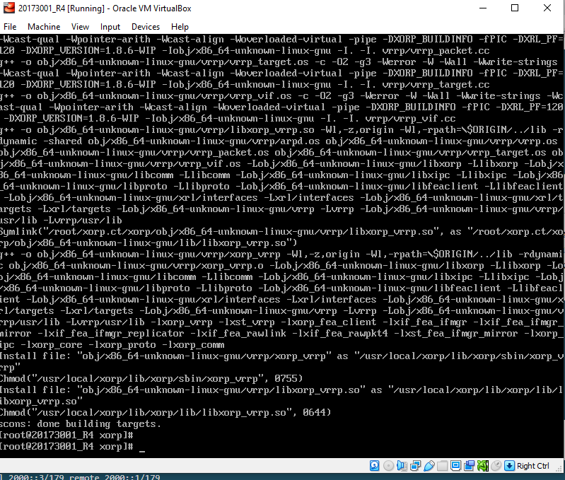

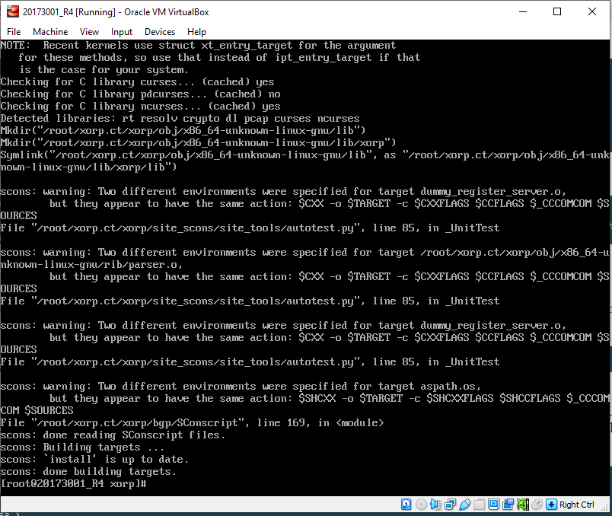

### **Bước 2: Thiết lập cấu hình các router XORP**

Sau khi cài đặt, chương trình XORP được đưa vào thư mục /usr/local/xorp cùng với một số file hỗ trợ vẫn nằm trong thư mục mã nguồn. Để vận hành router, cần chuẩn bị quyền truy nhập cần thiết cho user root:

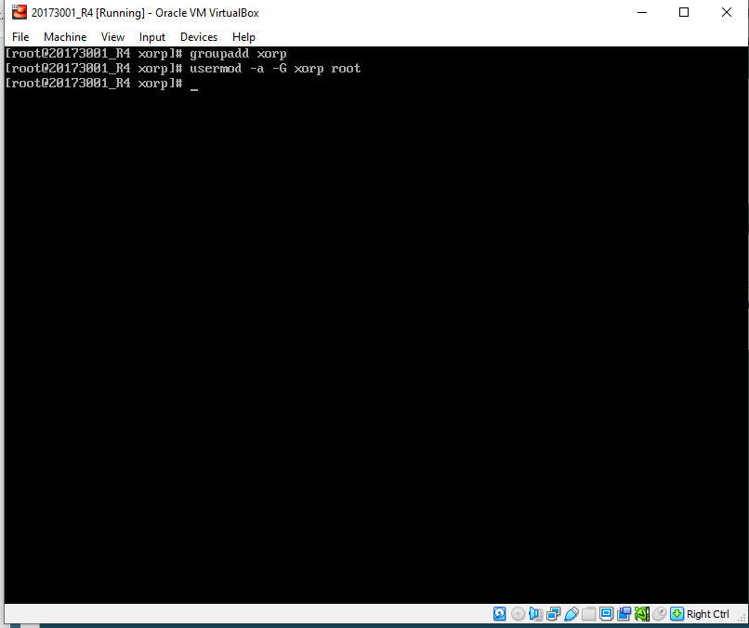   
XORP được cung cấp với một số file cấu hình chuẩn để triển khai router này với các giao thức routing khác nhau như RIP, OSPF. Các file cấu hình này được để trong thư mục xorp.ct/xorp/rtrmgr/config. Sử dụng file cấu hình bgp.boot và sửa lại tên các giao diện kết nối mạng. File cấu hình GBP trên R6:

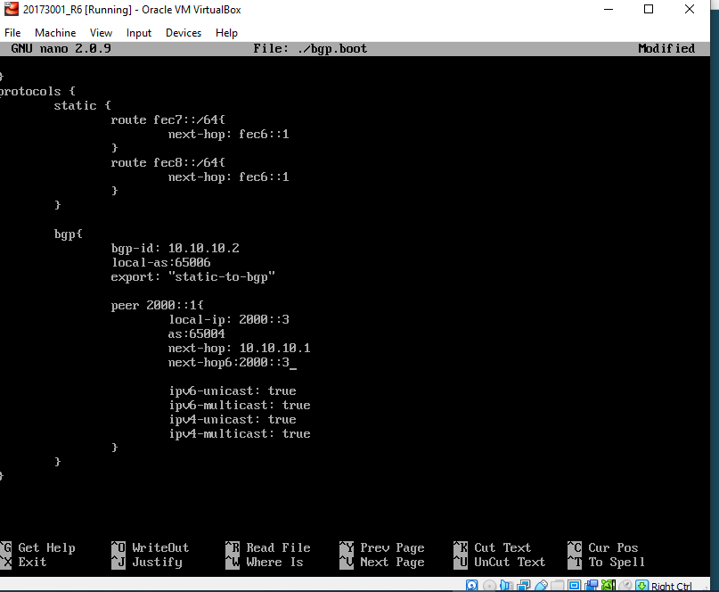

File cấu hình BGP trên R4:

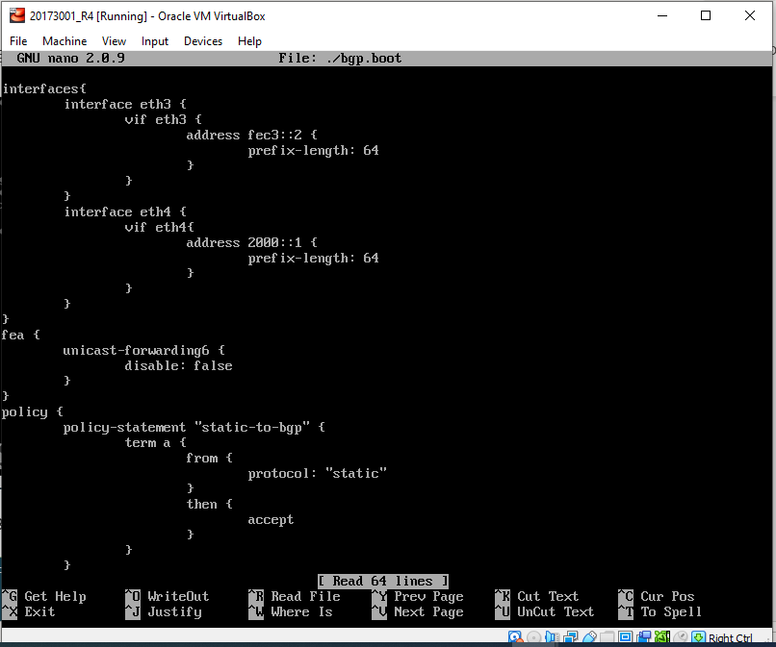

### **Bước 3: Vận hành BGP với router XORP**

Lưu ý rằng các thông tin routing tĩnh phải được khai báo trong cấu hình XORP thay vì khai báo trực tiếp trong  kernel Linux như trong bài thực hành số 1. Điều này cho phép XORP nhận được các bảng routinh tĩnh này và gửi đến router biên trong AS khác. Chạy các router XORP (/usr/local/xorp/sbin/xorp_rtrmgr -b ./bgp.boot) với các file cấu hình trên các router biên rồi kiểm tra bảng định tuyến của chúng, các thông tin định tuyến đã được cập nhật từ AS láng riềng:

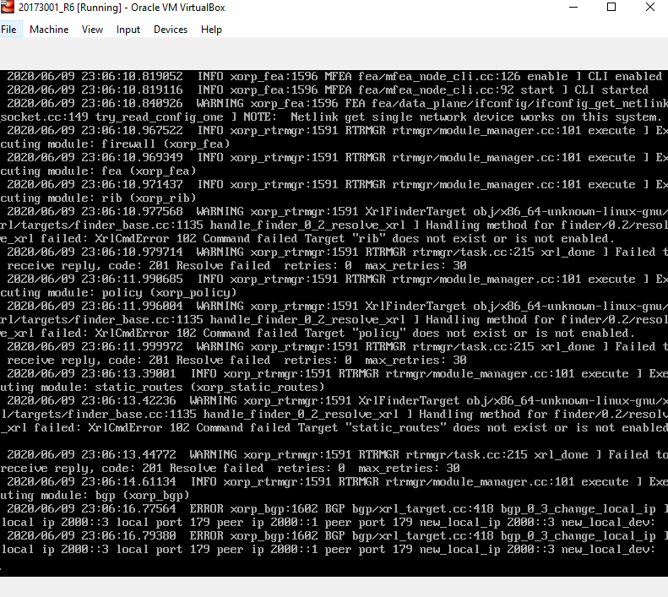

[root@R6 ~]# **ip -6 route**  
2000::/64 dev eth4  proto kernel  metric 256  mtu 1500  
fe80::/64 dev eth3  proto kernel  metric 256  mtu 1500  
fe80::/64 dev eth4  proto kernel  metric 256  mtu 1500  
fe80::/64 dev eth2  proto kernel  metric 256  mtu 1500  
fe80::/64 dev eth1  proto kernel  metric 256  mtu 1500  
fec0::/64 via 2000::1 dev eth4  proto xorp  metric 1024  mtu 1500  
fec1::/64 via 2000::1 dev eth4  proto xorp  metric 1024  mtu 1500  
fec2::/64 via 2000::1 dev eth4  proto xorp  metric 1024  mtu 1500  
fec6::/64 dev eth3  proto kernel  metric 256  mtu 1500  
default dev eth3  proto static  metric 1  mtu 1500

Các thông tin vận hành BGP có thể được kiểm tra với lệnh show bgp peer:

[root@R6> **show bgp peers**  
Peer 1: local 2000::3/179 remote 2000::1/179

root@R6> **show route table ipv6 unicast ebgp**  
fec0::/64       [ebgp(20)/0]  
> to 2000::1 via eth4/eth4  
fec1::/64       [ebgp(20)/0]  
> to 2000::1 via eth4/eth4  
fec2::/64       [ebgp(20)/0]  
> to 2000::1 via eth4/eth4